SAJTÓKÖZLEMÉNY

A Kverneland bemutatja a mechanikai gyomírtás új termékkörét a

Kverneland Onyx sorközművelő kultivátort és Lynx aktív vázmozgató keretet

A hatékony és fenntartható gyomirtás biztosítja az elvárt terméshozamokat és nem terheli a környezetünket.

2023 augusztus: Arcy-sur-Cure, Franciaország

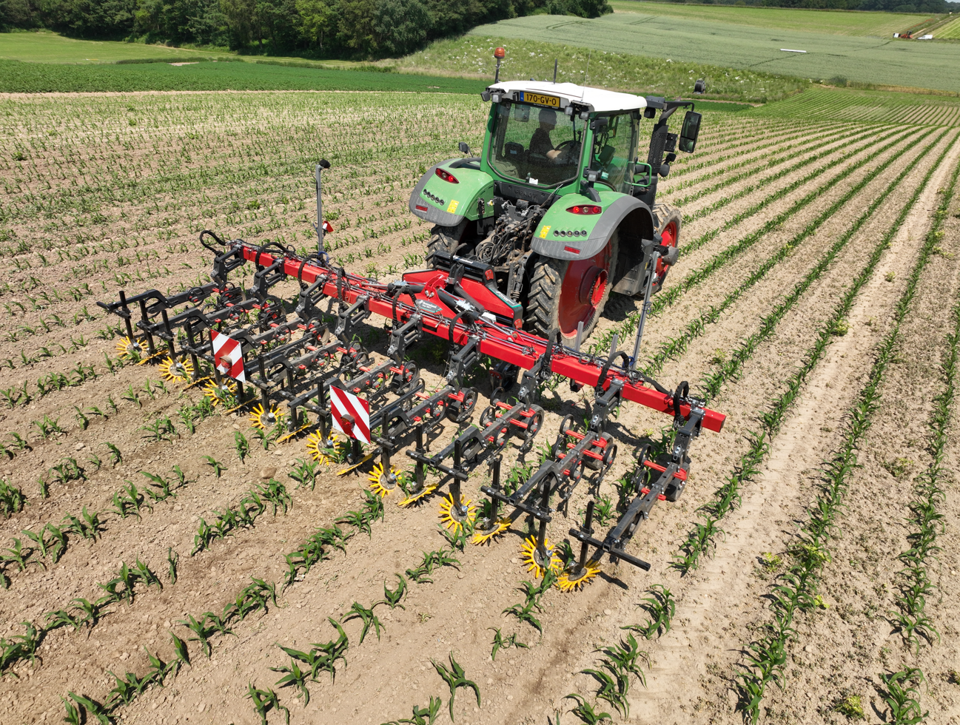

*Kverneland Onyx sorközművelő kultivátor Lynx aktív vázmozgató kerettel*

**Hatékony és fenntartható gazdálkodás**

A mai mezőgazdaság egyik legnagyobb kihívása a hatékony gyomszabályozás, az agronómiai kihívások és a környezetvédelem összeegyeztetése. A növények megfelelő fejlődése biztosítja a terméshozamokat és a gazdák jövedelmét. Mivel a "Farm to Fork" irányelvben meghatározott új előírások korlátozzák a felhasználható engedélyezett növényvédőszerek mennyiségét és választékát, valamint számos gyomnövénynél alakult ki rezisztencia a gyomirtó szerek hatóanyagaival szemben, alternatívákra van szükség. amelyekkel a gyomírtás hatékonyan elvégezhető a kapás kultúrájú növények és a gabonafélékben egyaránt.

"A Kverneland Onyx sorközművelő kultivátor nagyon jól működik a rezisztens gyomokkal szemben a kapás növényeknél és gabonafélékben is egyaránt" - magyarázza Maxime Georges, junior termékmenedzser. "A soron belüli egyenes vonal használatával a kultivátor kapái a lehető legközelebb állíthatók a növényekhez anélkül, hogy károsítanák őket. A különböző kultúrákhoz és sortávolságokhoz a kultivátor gyorsan adaptálható, köszönhetően a gép moduláris koncepciójának."

**Kiváló eredmények kapás kultúrákban és gabonafélékben**

Az Onyx sorközművelő kultivátor nagy teljesítményre képes pontos irányítás mellett. A dupla H-alakú vázzal szerelt Kverneland Onyx nagy szilárdságával és kiváló állíthatóságával tűnik ki, egészen a 12,5 cm-es sorszélességig is. A teljes munkaszélességben állandó mélységszabályozás biztosítja a legjobb eredményt a kapás kultúrákban és a gabonafélékben.

A minőségi Hardox alapanyagú és a karbid felrakású kapák széles választéka, valamint a tartozékok teljes választéka, mint például a töltögető tárcsák, oldalsó terelők és a csillag kerekes sorművelők mindenféle igényt kielégítenek. A piacon kapható legnagyobb átmérőjű mélységhatároló kerekeknek köszönhetően elkerülhető a buldózerhatás.

Minden egység egymástól függetlenül működik, így ha a kultivátor szakaszolással is fel van szerelve, akár 13 szakasz is automatikusan kiemelhető ISOBUS-on keresztül.

**Fizikai-kémiai reakciók és a talajélet serkentése**

A Kverneland Onyx kapával végzett 2 cm-es sekély talajművelés segíti a talaj levegőztetését, ami a fizikai-kémiai reakciók (humifikáció, szerves nitrogén mineralizációja) előfeltétele. A növények számára előnyös lesz a rendelkezésre álló tápanyagtöbblet, ami pozitív hatással van a terméshozamra.

**A talajnedvesség megőrzése**

A Kverneland Onyx lapos kései a munka végzés során egy szigetelő réteget hoznak létre, amely megakadályozza a kapillárisok által a nedvesség felszínre emelkedését, megőrizve a talaj nedvességét a vetésmélységben.

"Egy menet kapálás olyan, mint kétszeri öntözés" - mondja egy közmondás. Száraz területeken az éghajlatváltozásra való tekintettel ez nagy jelentőséggel bír, és előnyt jelent a növény kezdeti fejlődése és növekedése során.

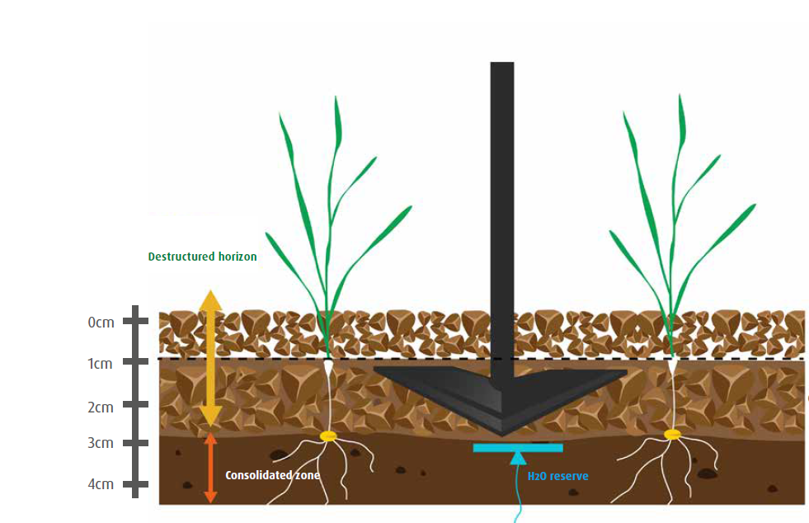

*Kverneland ONYX biztosítja a hatékony gyomírtást, cserepesedés megszüntetését és a talajnedvesség megőrzését*

**Nagy pontosság és extra rugalmasság – Lynx aktív vázmozgató keret**

Az Onyx sorközművelő kultivátor kombinálható a Lynx aktív vázmozgató kerettel, ha nagyobb pontosságot szeretnénk elérni a szélesebb gépeinkkel, vagy kihívást jelentő lejtőkön történik a munkavégzés. Az oldalanként 25 cm-es mozgásnak köszönhetően a pontos gyomirtás biztosított.

A LYNX egy HR kolorimetrikus kamerával és Tillett & Hague technológiával van felszerelve. Opcionálisan egy 2. kamera is a gépre szerelhető, amellyel még dombos körülmények között vagy szokatlan alakú táblákon is, a soron tudjuk tartani a kultivátort. A fejlett kultúrákban történő munkavégzéshez opcionális növény(sor)-érzékelő szenzor áll rendelkezésre. A LED-es világítás a sötétben történő munkavégzést segíti.

A LYNX aktív vázmozgató keret flexibilitást biztosít a sorközművelő kultivátornak, hogy a gazdaságokban előforduló változatos kultúrákhoz, munkaszélességhez és teljesítményhez könnyen tudjon alkalmazkodni.

Az első eszközök ebben a szezonban már Európa-szerte a szántóföldeken bizonyítottak.

Az Onyx és Lynx 2023. szeptember 01-től lesz minden ország számára teljesen elérhető.

**Kibővített alkalmazások kombinált rendszerekkel**

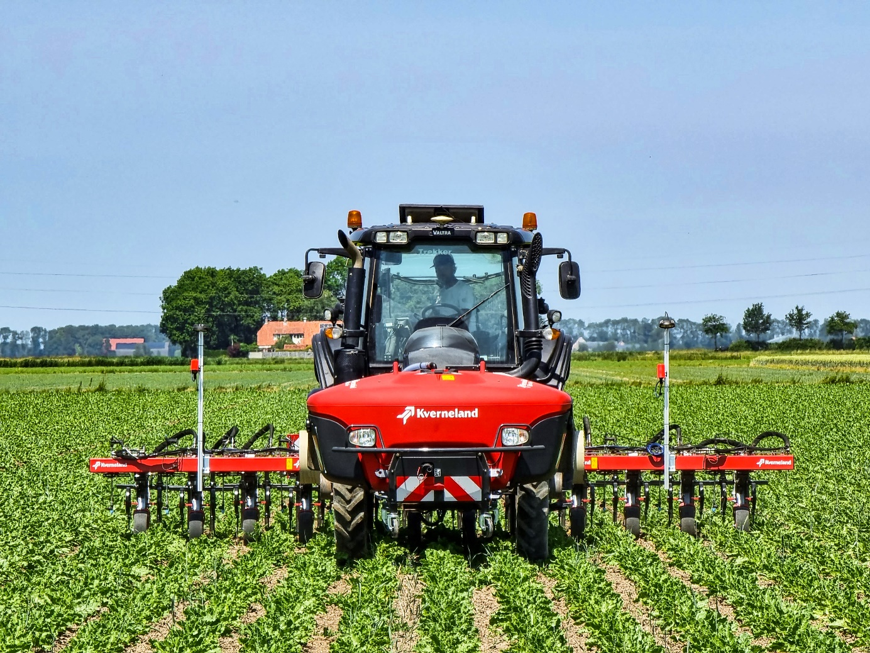

Kombinált rendszerek fejlesztés alatt: Kverneland Onyx iXtra LiFe fronttartállyal

Az alkalmazási lehetőségek bővítése érdekében a Kverneland a mechanikai gyomirtás kombinált rendszereit kínálja majd kémiai növényvédelemmel és műtrágya kijuttatással:

* A Kverneland Onyx a Kverneland iXtra LiFe fronttartállyal lesz kombinálva sávos permetezéshez vagy folyékony műtrágya kijuttatásához.
* A Kverneland a-drill-lal és az f-drill fronttartállyal kombinálva a mechanikai gyomirtással egy menetben szilárd műtrágya vagy kísérőnövény kijuttatása is lehetségessé válik.

Ezek a fejlesztések folyamatban vannak, és 2024-től korlátozott darabszámban lesznek elérhetőek.

Karakterek száma szóközökkel: *5122*

\*\*\*

**A Kverneland a Kverneland Group egyik márkaneve**

Kverneland Group egy vezető nemzetközi vállalat, amely mezőgazdasági gépeket, elektronikus megoldásokat és digitális szolgáltatásokat fejleszt, gyárt és értékesít. A termelékenység, a hatékonyság és a fenntarthatóság három fontos alapelv a mai mezőgazdaságban, amelyek nap, mint nap arra ösztönöznek minket, hogy folyamatosan fejlesszük a Mezőgazdasági Munkagép Technológiánkat.

A Kverneland Group innovatív talajmunkagépeket és vetőgépeket, takarmánybetakarító és bálázó gépeket, műtrágyaszórókat, permetezőgépeket, elektronikus megoldások és digitális mezőgazdasági szolgáltatások kínálatát kínálja mezőgazdasági traktorokhoz és munkagépekhez.

További információkért a Kverneland Group-ról: www.kvernelandgroup.com

- - END - -

Termék videók a youtube-on



[*Kverneland Onyx sorközművelő kultivátor gabonában\_youtube*](https://youtu.be/_3wwczenTqE)

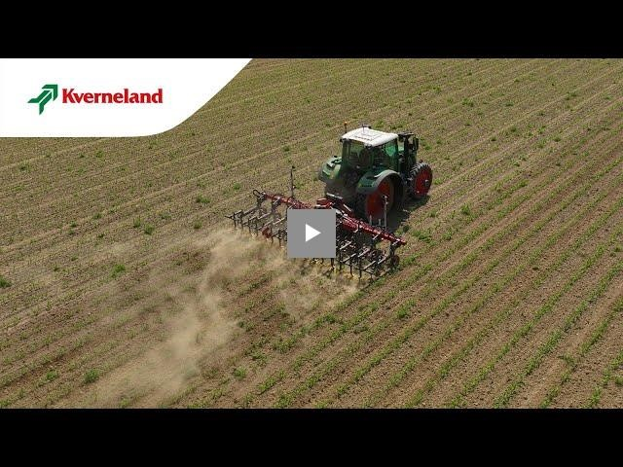

[*Kverneland Onyx sorközművelő kultivátor nagy sortávú kultúrában\_youtube*](https://youtu.be/9ti7YFo1dSM)

Nagy felbontású képek letöltése  
  
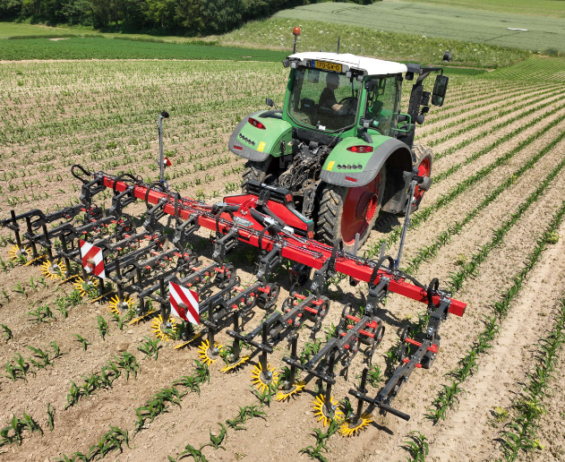  
[*Kverneland Onyx sorközművelő kultivátor Lynx aktív vázmozgató kerettel kukoricában* (kép 1)](https://download.kvernelandgroup.com/Media/Images/kverneland-onyx-lynx-in-maize.jpg)

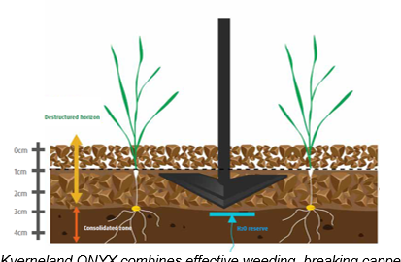

[*Kverneland ONYX biztosítja a hatékony gyomírtást, cserepesedés megszüntetést és a talajnedvesség megőrzést (kép 2)*](https://download.kvernelandgroup.com/Media/Images/kverneland-onyx-drawing-en.jpg)

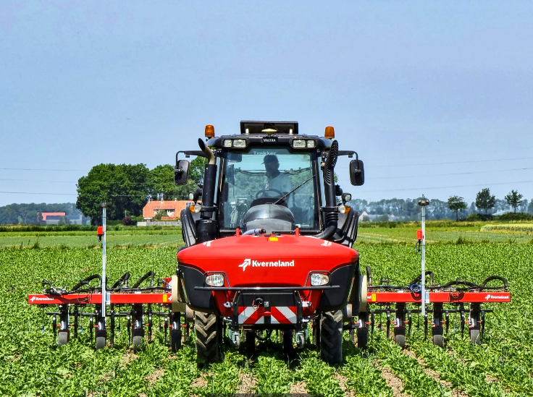)  
[*Kverneland-Onyx sorközművelő kultivátor iXtra LiFe fronttartállyal kombinálva sávos permetezéshez* (kép 3)](https://download.kvernelandgroup.com/Media/Images/kverneland-onyx-ixtra-life-field-01.jpg)

**További részletek:**

Pintácsi László

Termékfelelős

Kverneland Group Hungária Kft.

Telefon: +36 56 527-010

|  |  |  |  |  |  |  |  |  |  |  |
| --- | --- | --- | --- | --- | --- | --- | --- | --- | --- | --- |
| **Kverneland on Social Media** | | | | | | | |  | | |
| 2020-07-30_SocialMediaIcons_RGB_Facebook | | [Kverneland](http://www.facebook.com/KvernelandGroup) | 2020-07-30_SocialMediaIcons_RGB_Twitter | [@KvernelandGroup](http://twitter.com/kvernelandgroup) | 2020-07-30_SocialMediaIcons_RGB_YouTube | [kvernelandgrp](http://www.youtube.com/kvernelandgrp) | 2020-07-30_SocialMediaIcons_RGB_Instagram | [Kverneland](https://www.instagram.com/kverneland_ien/) | | 2020-07-30_SocialMediaIcons_RGB_LinkedIn | [Kverneland Group](https://www.linkedin.com/company/kverneland-group/) | |